Ultrakondenzátoros energiatárolók alkalmazásának néhány kérdése

Szénásy István

Széchenyi Egyetem, Automatizálási Tanszék Győr, 9026 Egyetem tér 1. 0036-96-503-462
szenasy@sze.hu

Kulcsszavak: hibrid járművek, visszatápláló fékezés, energiamegtakarítás, energiatároló, ultrakapacitás, DC-DC konverter, modellezés, villamosvasúti járművek, vasúti alállomás

Kivonat

Elsősorban a közlekedésben kulcskérdés az energia felhasználás-, egyúttal a kibocsátott károsanyagok csökkentése. A terjedő hibrid hajtású gépkocsik hagyományos akkumulátorait kiegészíthetik a nagyobb villamos teljesítményű ultrakondenzátor-telepek, felvehetik a fékezés alatti mozgási energiát.
A vasúti vontatásban az alállomások tárolóval kiegészítése a vonali feszültséget is stabilizálja.
Jelen dolgozat három különböző területen történt vizsgálatról szóló cikk feldolgozásával tekinti át az elmondottakat.

1 Bevezetés
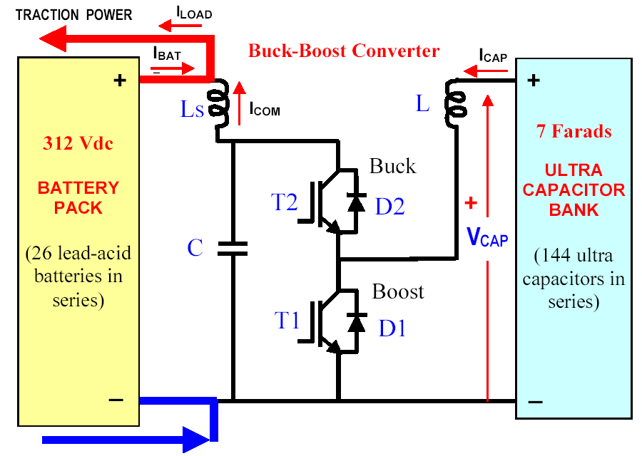
Az új technológiát képviselő ultrakapacitások mintegy 20-szor több energiát tárolnak, mint a hagyományos elektrolit-kondenzátorok. Az energiatárolásban ez előnyük, de összehasonlíthatóak az elektrokémiai akkumulátorokkal, tekintve, hogy még az ólomakkumulátorok is mintegy 10-szer annyi energiát tárolhatnak, mint az ultrakondenzátorok, azonban ez utóbbiak fajlagos teljesítménye (tömeg-, illetve térfogategységre) jelentősen magasabb, és alkalmazhatóságuk fő vonzereje ebben rejlik.

2 Kapacitív energiatároló rendszermodellezése személygépkocsira

Egy villamos hajtásra átépített középkategóriájú személygépkocsi energiatárolóval kiegészítve készült a Santiago, Chile egyetemén [1], ennek fejlesztése és vizsgálati eredményei a következőkben kivonatosan kerülnek bemutatásra.
A beépített ultrakondenzátor telep kapacitása 7 F, névleges feszültsége 300 V DC, maximális feszültsége 360V DC. Ez 144 db sorbakapcsolt 1000F /2.5V DC egyedből épült fel, melyek maximális feszültsége 2.7 V. A telep megengedett legnagyobb áram 400A, a telep tömege 45kg.
Az 1.ábrán a rendszer elvi vázlata látható:
A teljesítménykörnek fő komponensei a buck-boost konverter, mely IGBT modulokból épült, és az ultrakapacitás-telep. Mindez parallel kapcsolt a 26 egységből álló, 312V-os akkumulátor-teleppel.
A kondenzátor-telep alsó feszültségszintje 120 V, ezzel 122 Wh tárolóképességű. Ez szerénynek tűnik, de lehetővé teszi, hogy a jármű 10 s ideig 40 kW-ot meghaladó fékezési energiáját vegye fel,

1. ábra. Az ultrakapacitív energiatárolótároló rendszerbe építve

mely több, mint elegendő a megállás utáni felgyorsulásra. Mindezt anélkül, hogy az akkutelepet károsan venné igénybe. A gyorsításkor a T1, visszatápláló fékezéskor a T2 IGBT modul kapcsolgat. Előbbi esetben az áram a kapacitív tárolóból folyik az akku felé, utóbbi esetben az áramirány ellentétes. A konverter topológiájának köszönhetően a kondenzátor telep feszültsége soha nem haladja meg az akkumulátorét.

Vezérlési stratégia: tekintettel az ultrakondenzátorok magas árára, célszerű minimalizálni a Faradban megadott tárolóképességet. Szükséges mérni a kétféle telep pillanatnyi áramait, feszültségszintjeit, kiszámítani a töltöttségi fokokat, a tárolt energiákat. Indításkor szükség van a teljes kapacitív-tárolt energiára, fékezéskor pedig ellenkezőleg, felvevőképes kell legyen, azaz a feszültsége (U_{C}) minimális. Közepes sebességeken az energia vándorolhat a telepek között. Az akkutelep töltöttsége az árama időszerinti integrálásával számítható.

A kondenzátortelep energiája feszültségének négyzetével arányos, a feszültségszint változtatása az IGBT PWM-jellegű változtatásával történik, és itt több változót figyelembe vesznek, így a sebességet, az akkutelep töltöttségét. Ha ez utóbbi feszültsége gyorsan nő, a vezérlő a buck műveletet indikálja, áttölt a kondenzátor-telepbe. Ez vontatáskor, a fékezés megkezdésekor bekövetkezik, és fenntartandó a kondenzátorok alacsony töltöttségénél. Ellenkezőleg, a boost műveletre van szükség, amikor gyorsuláskor (nemcsak indításkor, hanem egy közbenső sebességről felfelé) az U_{C} feszültség esik, azaz ilyenkor a kondenzátor-telepnek magas feszültségűnek célszerű lennie.
Mindezeket a járműben mikroprocesszor vezérli, értékeli a pillanatnyi állapotokat és döntést hoz a megfelelő vezérlési műveletekhez. Ezek két szinten történnek: az elsődleges vezérlő megállapítja az áramalapjelet (előjelével), a kondenzátor-telepre vonatkozóan, míg a másodlagos vezérlő a PWM jelét generálja a buck-boost konverter számára. A 2. és 3. ábrák ezt mutatják.
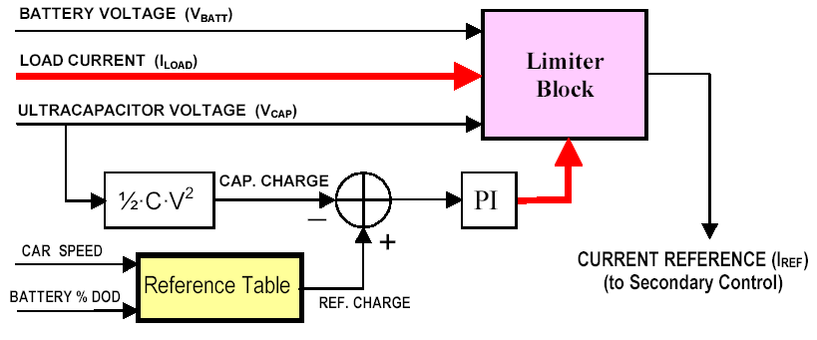
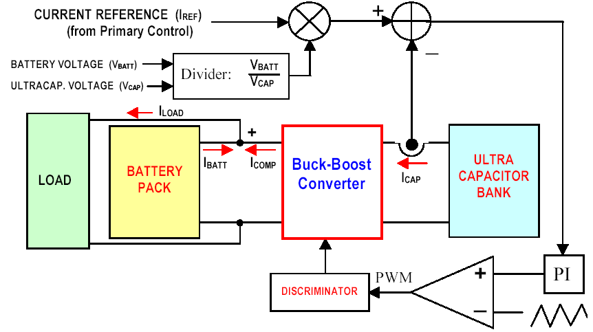
3. ábra. A másodlagos vezérlő

A megfontolások alapján előre megválasztott referenciaszinteket, a kondenzátortelep
sebességfüggésű kívánt töltöttségi szintjeit mutatja a 4. ábra.
A tervezéskor végzett szimuláció PSIM programmal történt, az alábi blokkvázlat alapján ( 5. ábra).

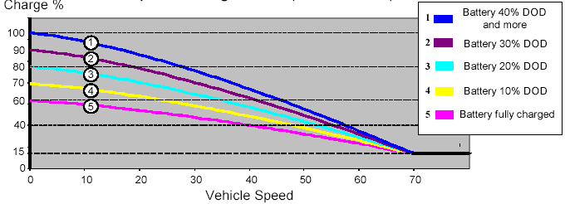

2. 2. 2. ábra. Az elsődleges vezérlő

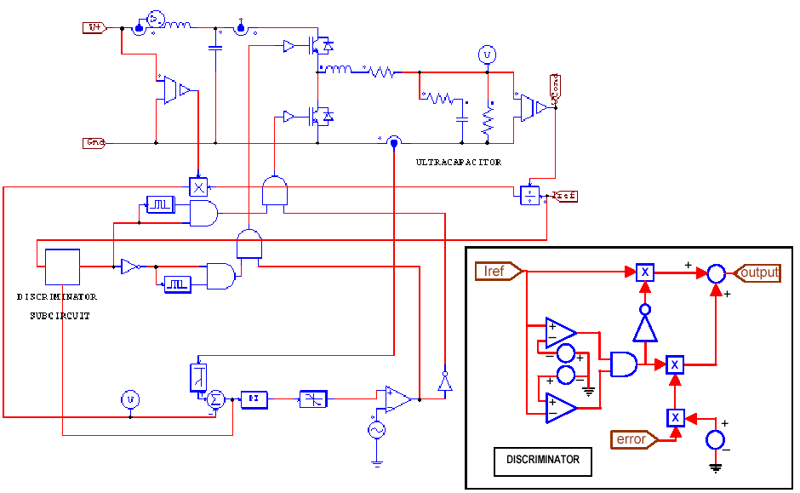
4. ábra. Az ultrakapacitás kívánt töltöttségi szintjei a sebesség függvényében

Az alábbi, 6. és 7. ábrákon a gyorsítás- és fékezéskor lezajló paraméterváltozások láthatók ( fentről lefelé: V_{batt} akkufeszültség, V_{cap} kondenzátortelep-feszültség, I_{load} terhelőáram, I_{comp} kiegyenlítő áram)

Az összefoglaló szerint a modellvizsgálatokat megfelelőnek tartják, és az elkövetkező feladatuk a kapacitív energiatároló és vezérlése teljes, itt csak részletekben ismertetett rendszerének megépítése és akkumulátoros villamos
5. ábra. A szimulációs program blokkdiagramja

járműbe telepítése, majd kiterjedt vizsgálatok végzése.

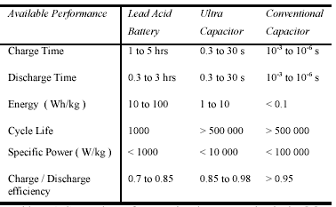
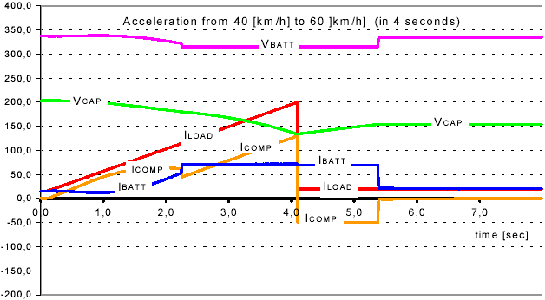

6. ábra. Gyorsítás 40-ről 60 km/h-ra

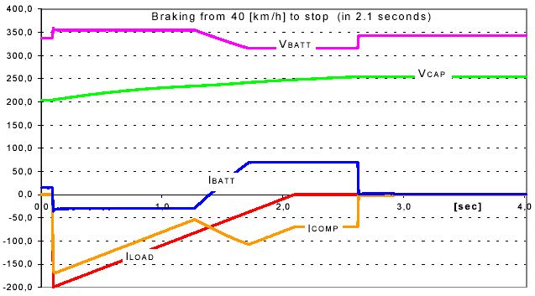

7. ábra. Fékezés 40km/h-ról megállásig

Az összefoglaló szerint a modellvizsgálatokat megfelelőnek tartják, és az elkövetkező feladatuk a kapacitív energiatároló és vezérlése teljes, itt csak részletekben ismertetett rendszerének megépítése és akkumulátoros villamos járműbe telepítése, majd kiterjedt vizsgálatok végzése.

3 Kapacitív energiatárolós rendszer méret- és tömegviszonyainak vizsgálata

Egy másik cikk az ultrakapacitások, mint energiatárolók néhány méretezési kérdésével
foglalkozik [2], és a bevezető szerint iránymutatást kíván adni az ultrakapacitás-tároló méretezéséhez,

Megemlítik az ultrakapacitások további előnyeiként a meglehetősen rövid töltési időt – a töltőáram hasonló lehet az akkumulátorok kisütő áramához, és a kisebb energiatároló képesség miatt a töltési idő így perc nagyságrendűvé válik, és ezzel a gyorstöltéssel egészen szokatlan alkalmazási
lehetőségeket kínálhat (a BMF egy hallgatója diplomatervében ki is dolgozott egy ötletet ilyen tárolós villamos buszra, amely szerinte a megállás ideje alatt tölthető lenne alkalmas csatlakozó eszközzel). Továbbá ismertetik a hőmérséklettől való nagyfokú függetlenséget, ami – ellentétben szinte valamennyi akkufajtáéval- a -40Cº
hőmérsékleten is megőrzi a tárolt energiát.

Teljesen még nem váltható ki az akkumulátor, de kölcsönös kiegészítői lehetnek egymásnak, az előző cikk anyagában is már ismertetett módon. Az alábbi 1.táblázat ismertet néhány összehasonlítást.
A továbbiakban ismertetjük az egyes ultrakondenzátor-gyártók adatainak felhasználásával, egyazon adott feladatra

mégpedig a minimális tömeg elérését célozva meg, alkalmasan megválasztott iterációs eljárással.
Megemlítik az ultrakapacitások további előnyeiként a meglehetősen rövid töltési időt – a töltőáram hasonló lehet az akkumulátorok kisütő áramához,

kiszámított kondenzátor-telep tömegeket, a rájuk megengedett áram függvényében (8.ábra).
Kiszámították, hogy ugyanazon feladatra alkalmas kondenzátor-telepek töltéséhez mekkora töltési teljesítményre van szükség
1. táblázat: összehasonlítás más tárolókkal
illetve lehetőség,
tekintettel az egyes gyártmányok igen eltérő belső ellenállás-, és megengedhető áramértékeire. A 9. ábrán láthatók e vizsgálat eredményei. (A szerzők itt olyan ultrakondenzátorokat is szerepeltetnek, amelyek még nincsenek kereskedelmi forgalomban, de adataikat nyilvánosságra hozták.)
Egy gyártmánysorból kikeresve megállapíthatók azok a tömegek, amelyek a fenti töltési teljesítményt DC-DC konverterként szolgáltatják (10. ábra)

8. ábra. Az egyes gyártók kondenzátoraiból készíthető telep tömege

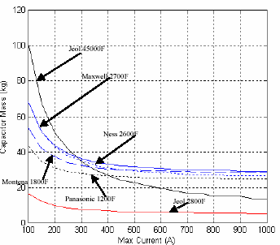
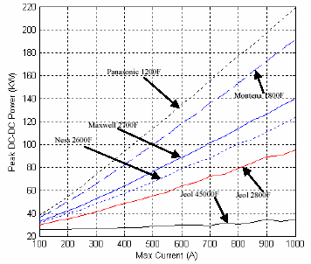
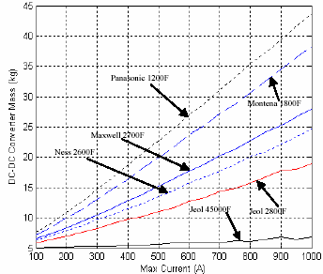

9.ábra. Adott feladathoz szükséges/lehetséges töltési 10. ábra. Adott feladathoz szükséges DC-DC inverter tömege
teljesítmény .

4 Kapacitív energiatárolók alkalmazhatósága városi villamosvasúti üzemben

A [3] cikkben a szerzők a közlekedő járművek által előidézett tápvonali feszültségingadozás mérséklésére, és egyúttal a fékező szerelvények mozgási energiájának eltárolására alkalmazható energiatárolókat vizsgálják.

A bevezetésben a tápvonali betáplált teljesítmény és a forgalomnagyság közti kapcsolatot, valamint az ezek hatására jelentkező növekvő mértékű tápvonali feszültségesés körülményeit elemzik. A különböző okok miatt növekvő veszteségek mind hozzájárulnak az energiaköltség növekedéséhez, amely az üzemvitel egyik legsúlyosabb problémája.
Több helyütt az újabb járművekkel megjelentek a visszatáplálás lehetőségei és problémái is. Tekintve, hogy az energiaellátó alállomások általában mind diódás áramirányítóval épültek, az egyes vonatok által a tápvonalba, vagy felsővezetékbe juttatott villamos energia nem juthat az alállomások túloldalára, tehát az energiahálózatba. Így csak akkor tud eredményes lenni a visszatáplálás, ha a fékező-megálló vonat által leadott energiát egy másik, induló vagy gyorsító vonat fel tudja venni. Ez csak akkor lehet eredményes, ha ez a két vonat gyakorlatilag egyidejűleg és térben közel egymáshoz dolgozik. Az energiaellátó vezetékek, sínrendszerek fajlagos és tényleges ellenállása csak néhány 100m távolságig teszi lehetővé az energia mérsékelt veszteségű eljuttatását. Mindezek miatt, ha csak nincs szigorúan összehangolt egyidejű vonatindítás-fékezés ( ezek lezajlási ideje 20-30 s), a tényleges energia-visszatáplálás nem lehetséges. Ez az oka annak, hogy a drága többletberendezésű járművek az elvben lehetséges 30-40% energiamegtakarítási képességük ellenére 10-15 % visszajuttatására alkalmasak. A vizsgálat célja a vonali elhelyezésű kapacitív energiatárolók alkalmazhatóságának megállapítása.

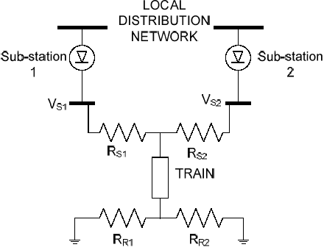
Az alállomási hálózat elemzése az egyik legfontosabb lépés. A 11. ábra bemutatja az egyszerűsített vázlaton egy két alállomás között közlekedő vonat és az ellátó hálózat elektrotechnikai kapcsolatát.
Itt R_{s1} és R_{s2} a felsővezetékek, vagy pozitív sín aktuális ellenállását, míg R_{R1} ésR_{R2} a visszavezetését, vagy negatív sínét.

A vonat tovahaladásakor ezen értékek állandóan változnak. A tápfeszültség aktuális értéke a vonat helyének, és a vonali áramnak egyaránt függvénye.
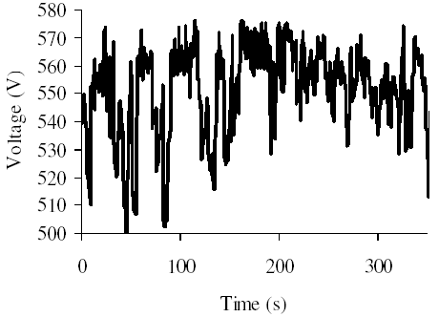
11. ábra. A vonat és az alállomások kapcsolata

Nagyobb vonatforgalom esetén a vonali feszültség értéke gyorsan változik, erre mutat példát a 12. ábra, a Blackpool Tramway egyik állomása közelében.

A szerzők modellvizsgálatot végeztek egy esetleges ultrakondenzátoros energiatároló alkalmazására. A modellek kapcsolatát a 13.
ábra mutatja. 12. ábra. A vonalfeszültség ingadozásai
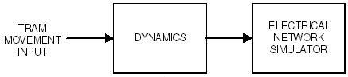
A modell dinamikai blokkja a vonat mozgásegyenleteire épül, figyelembe veszi a menetellenállásokat és pályaellenállásokat, számítja a szükséges vonóerőt. Ebből a motornyomaték- és -áram, továbbá az összes
13. ábra. A fő modellek kapcsolatai

részteljesítmény és veszteség számítódik. Ezekkel meghatározható a vonat aktuális árama, majd a alállomások közt haladó vonaton mérhető vonali tápfeszültség értéke is.
A 14. ábrán egy alállomáson elhelyezett kapacitív energiatároló vázlatos kapcsolata látható, a 15. ábrán pedig a tároló hatása a vonali feszültségingadozások mérséklésére.
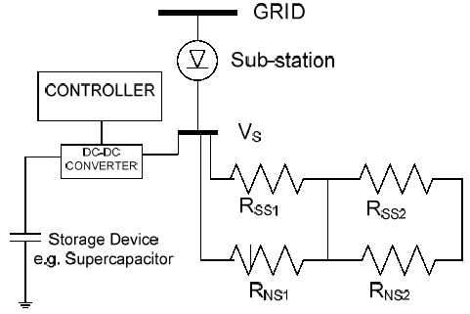
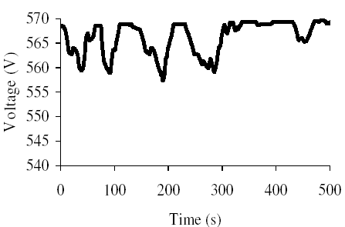

14. ábra. A kapacitív energiatároló rendszerkapcsolata 15. ábra. A tápvonali feszültség lecsökkent változásai

A tároló 6 db 140 F 48V egységet köt sorba, 24F és 290V eredővel. Energiatároló képessége 2 MJ, tömege 84kg, 78 dm³. A szükséges DC-DC konverter tömege 100kg. Az elért (modellezett) energiamegtakarítás a lehetségesnek 30 és 80%-a között ingadozik. A vezérlés javításával ezen eredmények tovább növelhetőek.

5 Összefoglalás

A feldolgozásokból követhető, hogy az új fejlesztésű, statikus energiatárolót egyidejűleg több területen lehetséges alkalmazni, valamint, hogy ezeket számítógépes modellvizsgálatok előzik meg, amelyek értékelésével és finomításával a fejlesztések realizálása gyorsabb és megbízhatóbb lehet.

Irodalom

[1] J. W. Dixon, M. Ortuzar, E. Wiechmann: Regenerative Braking for an Electric Vehicle Using Ultracapacitors and a Buck-Boost Converter. Departman of Electrical Engeneering Catholic University of Chile, Santiago www2.ing.puc.cl/power/paperspdf/dixon/42a.pdf

[2] H. Douglas, P.Pillay: Sizing Ultracapacitors For Hybrid Electric Vehicles. University of Cape Town. Departement of Electrical Engeneering, Rondebosch 7701, South Africa. hdougla@eng.uct.ac.za. ieeexplore.ieee.org/xpls/abs_all.jsp?arnumber=1569143

[3] M. Chymera, A. Renfrew, M. Barns: Energy Storage Devices in Ralway Systems. University of Manchester, UK, School of Electrical and Electronic Engeneering.
www.iee.org/oncomms/pn/railway/06innovation_chymera.pdf

